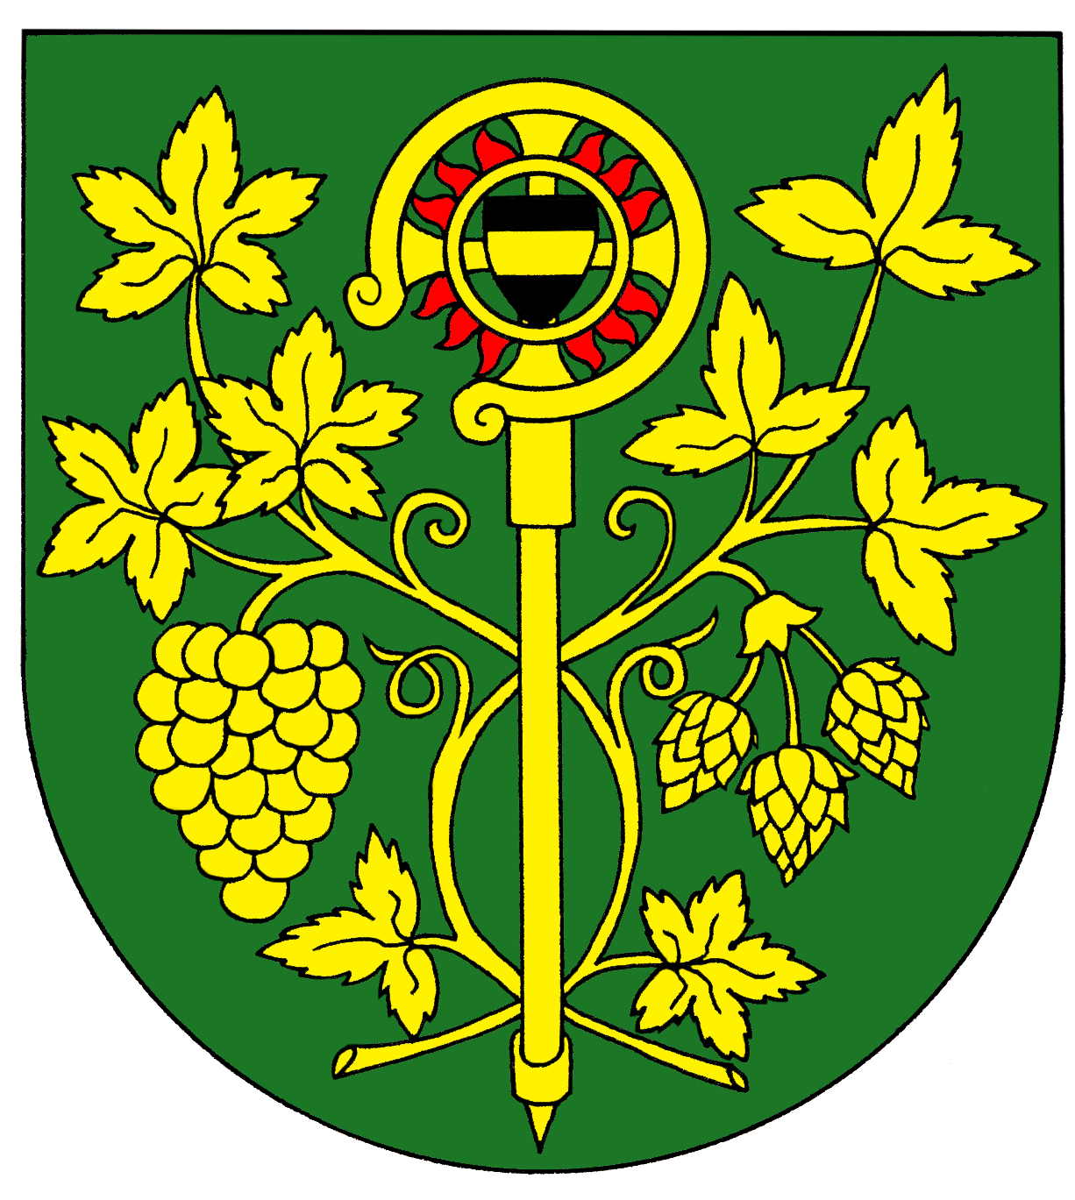
Obec Blšany u Loun

Blšany u Loun čp. 2,

440 01 Louny

IČ : 00556254 DIČ CZ 00556254 Tel.: 415 676 139 e-mail: ou.blsanyuloun@iol.cz

OZNÁMENÍ

Dle volebního zákona č.247/95 Sb. a na základě § 15

starosta oznamuje:
že volby do Poslanecké sněmovny Parlamentu ČR se konají
28. 5. 2010 od 14 hodin do 22 hodin a
29. 5. 2010 od 8 hodin do 14 hodin.
V obci Blšany u Loun bude jeden volební okrsek. Volební místnost je na Obecním úřadě čp. 2, v zasedací místnosti.

Upozorňujeme voliče, že mají povinnost prokázat volební komisi svojí totožnost a státní občanství České republiky.

Dobromil Konečný
starosta
V Blšanech u Loun 6. 5. 2010

Vyvěšeno: 6.5.2010 Sejmuto: 30.5.2010

